TCFD: fortalecimiento de las bases de las finanzas sostenibles

Discurso pronunciado por
Mark Carney, gobernador del Banco de Inglaterra

Tokio, TCFD Summit 2019
08 octubre 2019

Agradezco a Jennifer Nemeth su ayuda en la preparación de estos comentarios y a Ryan Barrett, Jennifer Bell, Benjamin Bowry, Kaja Chhapia, Lawrence Dimery, Benjamin Guin, Christopher Gynn, Sini Matikainen, Gordon Readhead, Mathesh Sripraba, Quynh-Anh Vo ya Matthew WIllison por su investigación y análisis de antecedentes, así como a PwC por su trabajo de investigación.

Introducción
Es un honor unirme a esta cumbre inaugural de TCFD.
No podría haber mejor anfitrión que Japón.
El primer ministro Abe hizo del cambio climático un tema importante de la presidencia japonesa del G20, y pidió a las naciones que pongan "las promesas en práctica".
Y el ministro de Medio Ambiente, Koizumi, dijo recientemente que Japón está "comprometido con la realización de una sociedad descarbonizada".
Las empresas japonesas están atendiendo estas llamadas. El año pasado, casi 200 empresas japonesas se unieron al TCFD, lo que llevó a Japón a la cima de la tabla de clasificación del TCFD.
Este progreso bienvenido, y el del TCFD en general, debe confrontarse con desafíos crecientes. En los últimos cinco años, las emisiones globales de carbono han aumentado en un 20% y el nivel del mar en más de 3,3 mm por año.
Las temperaturas globales están en camino de aumentar en 3.4 ° C para 2100.

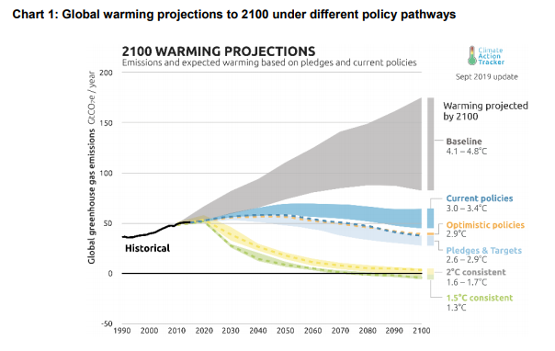
El impacto físico de estos cambios no se distribuirá de manera uniforme. Con feroces tifones, olas de calor sin precedentes y grandes deslizamientos de tierra, Japón ya se encuentra en el extremo de un nuevo patrón de devastadores fenómenos meteorológicos extremos.
La transición a una economía baja en carbono también traerá sus propios riesgos y oportunidades. Los cambios en las políticas climáticas, las nuevas tecnologías y los crecientes riesgos físicos provocarán reevaluaciones de los valores de prácticamente todos los activos financieros. Las empresas que alineen sus modelos de negocio con la transición a un mundo neto cero serán recompensadas generosamente. Aquellos que no se adapten dejarán de existir. Cuanto más se demore el ajuste significativo, mayor será la interrupción.
Como prácticamente todo lo demás en la respuesta al cambio climático, el desarrollo de un sistema financiero más sostenible no avanza lo suficientemente rápido como para que el mundo alcance el cero neto.
Para llevar los riesgos climáticos y la resiliencia al centro de la toma de decisiones financieras, la divulgación climática debe ser integral, la gestión del riesgo climático debe transformarse y la inversión para un mundo de dos grados debe ser una corriente principal. Hoy, quiero centrarme en cómo el TCFD puede ayudar a lograr estos objetivos.

TCFD: progreso hasta la fecha
Solo dos años después de que se publicaran las recomendaciones finales de TCFD, el apoyo se ha disparado y las conversaciones sobre los riesgos financieros relacionados con el clima se han movido de la periferia a la vanguardia.
La demanda de divulgación de TCFD ahora es enorme. Los partidarios actuales controlan balances por un total de 120 billones de dólares e incluyen a los principales bancos, administradores de activos, fondos de pensiones, aseguradoras, agencias de calificación crediticia, empresas de contabilidad y servicios de asesoría a los accionistas del mundo.
La oferta de divulgación está respondiendo, con cuatro quintas partes de las 1100 empresas más importantes del mundo divulgando ahora los riesgos financieros relacionados con el clima de acuerdo con algunas de las recomendaciones de TCFD. En cada métrica recomendada en TCFD, las divulgaciones han aumentado constantemente, pasando de un promedio de 2,8 a 3,6 en los últimos tres años. Tres cuartas partes de los inversores encuestados utilizan ahora las divulgaciones de TCFD al invertir y el mismo porcentaje informa una mejora notable en la calidad de las divulgaciones climáticas.
Los partidarios japoneses de TCFD aumentaron de 9 a 199 en poco más de un año y ahora tienen una capitalización de mercado de casi $ 2 billones. El apoyo del gobierno japonés a través del Grupo de Estudio de Implementación y el Consorcio TCFD ha catalizado la acción y ha creado un plan para otros países en "cómo hacer TCFD".

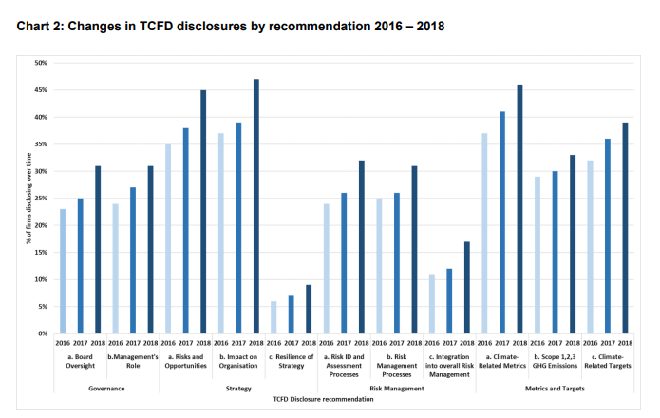

A medida que ha aumentado el volumen de divulgaciones, también lo ha hecho su sofisticación. Las empresas, las financieras y los formuladores de políticas reconocen cada vez más que las divulgaciones deben ir más allá de lo estático y lo estratégico. Los riesgos climáticos tienen una serie de elementos distintivos que, combinados, requieren un enfoque estratégico. Estos incluyen sus:
- Amplitud, ya que los riesgos climáticos afectan a múltiples líneas de negocio, sectores y geografías;

- Magnitud, dado que los impactos totales de los riesgos climáticos son grandes, potencialmente no lineales e irreversibles;

- Carácter previsible;

- Dependencia de acciones a corto plazo dado que el tamaño de los impactos futuros estará determinado, al menos en parte, por las acciones que se tomen hoy; y

- Horizonte de tiempo incierto, que puede extenderse más allá de los ciclos tradicionales de planificación empresarial.

La naturaleza de estos riesgos significa que el mayor desafío en la gestión de riesgos climáticos es evaluar la resistencia de las estrategias de las empresas a los riesgos de transición.

Los mercados necesitan información para evaluar qué empresas pueden aprovechar las oportunidades en una economía baja en carbono y cuáles son estratégicamente resistentes a los riesgos físicos y de transición asociados con el cambio climático.
La buena noticia es que la mitad de las empresas encuestadas por TCFD están utilizando el análisis de escenarios para evaluar la resiliencia de sus estrategias. Las firmas financieras están a la vanguardia de estas evaluaciones
El organismo supervisor del banco, la Autoridad de Regulación Prudencial (PRA), encuestó a los bancos en el Reino Unido el año pasado y descubrió que casi las tres cuartas partes están comenzando a tratar los riesgos del cambio climático como otros riesgos financieros, en lugar de verlos simplemente como una cuestión de responsabilidad social empresarial.

Los bancos han comenzado a considerar los riesgos físicos más inmediatos para sus modelos de negocio, desde la exposición de las carteras hipotecarias al riesgo de inundaciones y el impacto de los fenómenos meteorológicos extremos en el riesgo soberano. Y los bancos han comenzado a evaluar las exposiciones a los riesgos de transición en previsión de la acción climática. Esto incluye exposiciones a sectores intensivos en carbono, préstamos al consumo garantizados para vehículos diésel y préstamos de compra para alquilar dados los nuevos requisitos de eficiencia energética.
Para incorporar las habilidades esenciales de gestión de riesgos climáticos recomendadas por el TCFD en la toma de decisiones financieras, el Banco de Inglaterra ha establecido sus expectativas de supervisión para las instituciones del principal centro financiero internacional del mundo con respecto a:
- Gobernanza, donde se espera que las empresas incorporen plenamente la consideración de los riesgos climáticos en los marcos de gobernanza, incluso a nivel de la junta, y asignen la responsabilidad de la supervisión de estos riesgos a los titulares de funciones senior específicos;

- Gestión de riesgos, donde las empresas deberán considerar el cambio climático de acuerdo con su apetito por el riesgo aprobado por la junta;

- El uso regular de análisis de escenarios para probar la resiliencia estratégica; y

- Desarrollar y mantener una divulgación adecuada de los riesgos climáticos.

Reconociendo la necesidad de que la industria cree capacidad y desarrolle las mejores prácticas, la PRA también ha establecido un Foro de Riesgo Financiero Climático, junto con la FCA, para trabajar con empresas de todo el sistema financiero.

TCFD: el camino por recorrer
Si bien el sector privado ha avanzado rápidamente en la presentación de informes y la gestión de riesgos, se necesita más. Durante los próximos años, las empresas, sus bancos, aseguradoras e inversores deberán:
- Incrementar la cantidad y calidad de divulgaciones;

- Refinar las métricas de divulgación para determinar cuáles son las más útiles para tomar decisiones;

- Difundir conocimientos sobre cómo evaluar la resiliencia estratégica; y

- Considere cómo revelar hasta qué punto las carteras están listas para la transición a cero neto.

Permítanme explicar brevemente lo que esto significa para el TCFD.

Primero, debemos trabajar para aumentar la cantidad y la calidad de las divulgaciones compartiendo las mejores prácticas.
A pesar del creciente número de partidarios de TCFD, solo una cuarta parte de las empresas encuestadas revelaron información alineada con un conjunto más completo, es decir, seis o más, de las divulgaciones recomendadas por TCFD.
Tres cuartas partes de los usuarios de divulgaciones climáticas dijeron que se necesita más información sobre el impacto financiero de los riesgos climáticos y la resiliencia estratégica de las empresas.
El progreso tanto en cantidad como en calidad es desigual en todos los sectores. Mientras que en 2017 los sectores no financieros (energía, transporte, construcción y agricultura) lideraron el camino, la banca es ahora el sector más avanzado en la divulgación de información.

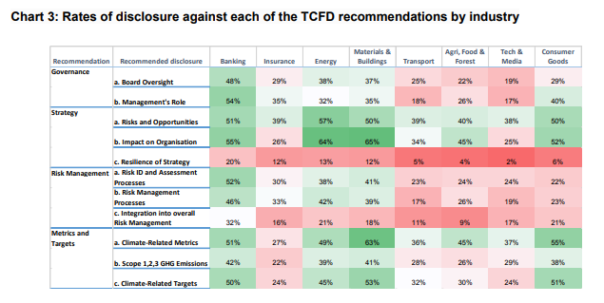

A través de cumbres de TCFD multisectoriales y foros de preparación de la industria de TCFD más enfocados, las empresas deben continuar compartiendo conocimientos sobre cómo, qué y dónde divulgan información para brindar al mercado la información que necesita.
Una mejor divulgación de TCFD es una oportunidad. La investigación del Banco de Inglaterra y PwC encuentra una correlación positiva entre el precio de las acciones de las empresas y el número de divulgaciones de TCFD que hacen las empresas. Esto podría deberse a que los inversores recompensan a las empresas que son líderes en la gestión de riesgos relacionados con el clima o simplemente porque la adopción de TCFD identifica a las empresas que están más naturalmente dispuestas a pensar y planificar estratégicamente a más largo plazo.
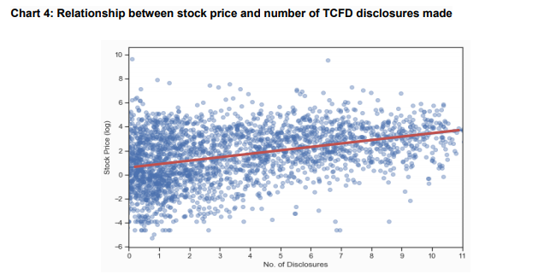

Y la divulgación de TCFD es cada vez más una responsabilidad, como sugiere una investigación de Commonwealth Climate and Law Initiative que concluye que la no divulgación es un riesgo de responsabilidad mayor que la divulgación.
Esa es solo una de las razones por las que jurisdicciones como el Reino Unido y la UE han señalado sus intenciones de hacer obligatoria la divulgación de TCFD.
En segundo lugar, las recomendaciones de divulgación del TCFD deben refinarse para incluir aquellas que los inversores consideren más útiles para la toma de decisiones.
El TCFD necesita llegar a una visión definitiva de lo que cuenta como una divulgación de alta calidad antes de que se vuelva obligatoria. En mi opinión, los dos próximos períodos de informes deben equilibrar la urgencia de la tarea y el imperativo de hacerlo bien.
Esto se logra mejor mediante el proceso actual de divulgación por parte de los usuarios de capital, la reacción de los proveedores de capital y el ajuste de estos estándares para garantizar que las métricas de TCFD sean tan comparables, eficientes y útiles para la toma de decisiones como sea posible.
Los supervisores de las empresas del sector financiero también deberán considerar qué métricas son más útiles para los diferentes niveles de evaluación:
- Microprudencial, para evaluar cómo las empresas individuales están gestionando los riesgos relacionados con el clima, por ejemplo, el impacto de un riesgo físico o de transición en una cartera de préstamos.

- Macroprudencial, para considerar cómo y si las exposiciones individuales podrían escalar al riesgo sistémico.

- Macroeconómico, para ayudar a comprender cómo el sistema financiero y la economía interactúan en diferentes escenarios de transición climática.
Las evaluaciones cuantitativas podrían ayudar a orientar estos juicios. La investigación realizada por el Banco y PwC encontró que algunas divulgaciones de TCFD se correlacionaron positivamente con el precio de las acciones de las empresas que han divulgado hasta la fecha, con las divulgaciones sobre los objetivos de la empresa, las emisiones de alcance 1, 2 y 3, la gestión de riesgos, la resiliencia y los impactos que muestran el correlaciones más fuertes. Tenga en cuenta que, dado el posible sesgo de selección de las empresas con estrategias climáticas que tienden a ser las primeras en adoptar el TCFD, estas correlaciones fueron positivas.
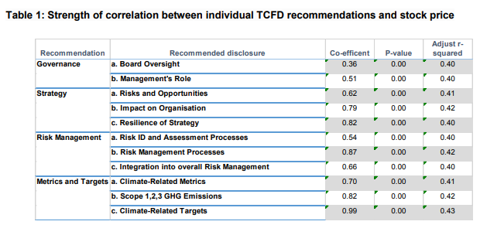
Este campo aún incipiente será importante para comprender la utilidad de las diferentes divulgaciones climáticas. Para ello, el Banco continuará con sus investigaciones.
En tercer lugar, debemos difundir el conocimiento sobre cómo medir y utilizar la información sobre la resiliencia estratégica para gestionar los riesgos y aprovechar las oportunidades.
De acuerdo con el objetivo del Acuerdo de París de estabilizar los aumentos de temperatura por debajo de los dos grados, muchos gobiernos se están comprometiendo ahora a alcanzar cero emisiones netas de carbono para 2050.

Al convocar esta Cumbre, el Primer Ministro Abe ha destacado con razón las enormes inversiones que serán necesarias para lograr estos objetivos.
Con un gasto estimado en infraestructura de US $ 90 billones entre 2015 y 2030, las decisiones correctas ahora pueden garantizar que esas inversiones sean tanto financieramente gratificantes como ambientalmente sostenibles.
Ha habido un aumento reciente de fondos de inversión centrados en el medio ambiente. Solo en Japón, los activos ambientales, sociales y de gobernanza (ESG) se cuadriplicaron de 2016 a 2018 para alcanzar los 2 billones de dólares.
A medida que la transición gane impulso, es probable que tanto los ESG como los inversores principales se centren cada vez más en la resiliencia estratégica de las empresas al cambio climático.
El 95% de los usuarios consideró útil la información de TCFD sobre la estrategia, pero las tres cuartas partes quieren más información sobre los impactos financieros. El informe de este año a la Cumbre del G20 de Osaka encontró que, si bien las empresas estaban comenzando a considerar la resiliencia estratégica, solo alrededor del 50% realizaba un escenario análisis y de los que lo hicieron, tres quintas partes no revelaron la información. Casi el 80% consideró la evaluación de la resiliencia estratégica algo o muy difícil, identificando una falta de datos relevantes y granulares, la dificultad para determinar los escenarios a utilizar y la cuantificación de los riesgos y oportunidades climáticos como los mayores obstáculos.
Esto no es sorprendente: el análisis de escenarios es una práctica nueva y compleja. Y la mayoría de los escenarios climáticos estándar (como las publicaciones de la IEA y el IPCC) están destinados a la formulación de políticas o la investigación, no al análisis empresarial. Las mejoras se lograrán mejor con la fuerza colectiva.

Para algunas empresas, el análisis de escenarios ya forma parte de su planificación empresarial y gestión de riesgos. El informe TCFD proporciona estudios de casos, desde Rio Tinto hasta Unilever y Citi, y encuentra características comunes de un buen análisis de escenarios:
- Uso de múltiples escenarios relacionados con el clima para evaluar la resiliencia estratégica

- Describir supuestos y parámetros específicos de la empresa.

- Identificar los impactos potenciales de los riesgos u oportunidades relacionados con el clima.

- Revelar la resiliencia estratégica potencial en diferentes escenarios relacionados con el clima.

Para desarrollar prácticas líderes, TCFD ha creado un Centro de conocimiento que brinda orientación, investigación, herramientas, estándares, marcos y seminarios web.

De cara al futuro, el TCFD está considerando actualmente cómo:
- Proporcionar orientación adicional sobre cómo realizar un análisis de escenarios;

- Publicar plantillas de escenarios relevantes para el negocio para reducir los costos de implementación; mejorar la comprensión y mejorar la comparabilidad; y

- Iniciar un flujo de trabajo sobre cómo implementar estos enfoques para la medición de carteras para más propietarios de activos.
El Banco de Inglaterra está haciendo su parte al evaluar la capacidad de recuperación estratégica del principal centro financiero del mundo. El Banco será el primer regulador en poner a prueba su sistema financiero frente a diferentes vías climáticas, incluido el escenario catastrófico de la situación habitual y la transición ideal, pero aún desafiante, a cero neto para 2050 de acuerdo con el objetivo legislado del Reino Unido.
En respuesta, los bancos deberán establecer cómo sus prestatarios están manejando los riesgos y oportunidades actuales y futuros relacionados con el clima. Esas evaluaciones revelarán:
- Qué empresas tienen estrategias para la transición a una economía neta cero;

- Que están apostando por las nuevas tecnologías o la inacción del gobierno; y

- Que aún no han pensado en los riesgos y oportunidades.

La prueba ayudará a desarrollar e incorporar técnicas de gestión de riesgos de vanguardia, y hará que el corazón del sistema financiero mundial sea más receptivo a los cambios en el clima y a las políticas climáticas gubernamentales.
Al igual que con la divulgación climática, tales evaluaciones estratégicas deberán globalizarse si el mundo va a estabilizar las temperaturas por debajo de los dos grados. Esa es una de las razones por las que el Banco está desarrollando su enfoque de pruebas de resistencia en consulta con la industria, las agencias de calificación crediticia y la Red para ecologizar el sistema financiero (NGFS), un grupo de 42 bancos centrales y supervisores (incluida la JFSA) que representan la mitad de las emisiones globales.

En cuarto y último lugar, el TCFD debería considerar cómo los propietarios de activos podrían revelar mejor qué tan bien están posicionadas sus carteras para la transición a cero neto.
Para que la inversión sostenible se generalice realmente, debe hacer más que excluir industrias incorregiblemente marrones y financiar nuevas tecnologías ecológicas. La inversión sostenible debe catalizar y apoyar a todas las empresas que están trabajando para hacer la transición de marrón a verde.
Estas estrategias de inversión de “inclinación”, que sobreponderan las acciones de ESG elevadas, y las estrategias de inversión de “impulso”, que se centran en empresas que han mejorado sus calificaciones de ESG, han superado los índices de referencia mundiales durante casi una década.
Es esencial una adopción más generalizada de tales estrategias. En la actualidad, uno de los mayores obstáculos para hacerlo es la enorme variación en la medición de ESG.
Las taxonomías comunes para identificar el desempeño ambiental superior, como la Taxonomía Verde de la UE y el Estándar de Bonos Verdes pueden ayudar, pero tienden a ser binarias (ya sea de color verde oscuro o todas marrones).
La integración de la inversión sostenible requerirá una taxonomía más rica: 50 tonos de verde.
Una opción prometedora destacada por los líderes financieros climáticos de la ONU es el desarrollo de índices de transición compuestos por corporaciones en sectores con alto contenido de carbono que han adoptado estrategias de bajo carbono.
También se deben considerar las nuevas evaluaciones de los principales propietarios de activos sobre qué tan bien están posicionadas sus carteras para un objetivo de dos grados.
Una vez más, Japón lidera el camino. GPIF, el fondo de pensiones más grande del mundo, calcula que su cartera está alineada con un mundo de 3,5 grados. Allianz evalúa que está en una trayectoria de 3,7 grados y se ha comprometido a llegar a 1,5 grados para el 2050. AXA estima que sus activos son actualmente consistentes con una trayectoria de 3,7 grados, y ha desarrollado un modelo de valor en riesgo climático innovador para medir las oportunidades, así como los riesgos de las exposiciones relacionadas con el clima de sus inversiones.
Dado que nuestros ciudadanos, liderados por los jóvenes, exigen una acción climática, se está volviendo esencial para los propietarios de activos revelar hasta qué punto se está invirtiendo el dinero de sus clientes de acuerdo con sus valores.

Conclusión
El TCFD proporciona la base necesaria para el papel del sector financiero en la transición a cero neto que nuestro planeta necesita y nuestros ciudadanos demandan.
Entonces, ya sea que el TCFD se utilice para gestionar los crecientes riesgos físicos y de transición del cambio climático o para financiar las enormes oportunidades para desarrollar economías más resilientes y sostenibles, su trabajo para desarrollar el TCFD y difundir su adopción es literalmente vital.

Full list of current TCFD supporters available at: https://www.fsb-tcfd.org/tcfd-supporters/.
Climate.nasa.gov. Available at: https://climate.nasa.gov/vital-signs/sea-level/.
Source: Climate Action Tracker. Data available at: https://climateactiontracker.org/global/temperatures/.
Full list of current TCFD supporters is available at: https://www.fsb-tcfd.org/tcfd-supporters/
The TCFD’s June 2019 Status Report assessed, using artificial intelligence, 1100 companies reports over three years from 2016 to 2018 inclusive. Full report available at: https://www.fsb-tcfd.org/wp-content/uploads/2019/06/2019-TCFD-Status-Report-FINAL053119.pdf.
TCFD Status Report (2019)
Prudential Regulation Authority report on the impact of climate change on the UK banking sector: https://www.bankofengland.co.uk/- /media/boe/files/prudential-regulation/report/transition-in-thinking-the-impact-of-climate-change-on-the-uk-banking-sector.pdf.
Available at: https://www.bankofengland.co.uk/-/media/boe/files/prudentialregulation/supervisorystatement/2019/ss319.pdf?la=en&hash=7BA9824BAC5FB313F42C00889D4E3A6104881C44.
TCFD Status Report (2019)
0On average, each additional TCFD disclosure correlates with a 0.18% increase in stock price. While a positive correlation between financial metric and TCFD disclosure does not indicate that TCFD disclosure caused an increase in stock price, it raises questions for further analysis about the effect of climate-related disclosures.
“Las empresas rezagadas que no revelan el riesgo climático de acuerdo con las recomendaciones del TCFD pueden resultar menos atractivas para los inversores y tener dificultades para obtener préstamos o seguros. La [falta] de divulgación puede sugerir que una empresa no ha considerado el riesgo climático, o que tiene algo que ocultar en relación con su exposición; de cualquier manera, el silencio puede enviar una señal de advertencia al mercado. Por el contrario, las empresas que adopten los informes de riesgos climáticos aparecerán por delante de la curva y estarán bien posicionadas para aprovechar al máximo las oportunidades comerciales que presenta la transición a una economía baja en carbono”. Para obtener un informe completo, consulte: https://www.smithschool.ox.ac.uk/research/sustainable-finance/publications/CCLI-TCFD-Concerns-Misplaced-Report-Final-Briefing.pdf.
El Grupo de Trabajo alienta a las empresas a describir las características de sus estrategias que les permitan adaptarse a los cambios relacionados con el clima que afecten materialmente a sus negocios mientras mantienen las operaciones y la rentabilidad y protegen a las personas, los activos y la reputación general. El informe TCFD identifica que es probable que los inversores necesiten información sobre la gama de escenarios considerados por una empresa; implicaciones de cada escenario para el negocio; opciones estratégicas consideradas; y el razonamiento en torno a la estrategia adoptada. Otro factor que puede justificar la divulgación es la capacidad y la flexibilidad de la empresa para ajustar su estrategia en respuesta a las condiciones climáticas emergentes, incluidas las formas alternativas de utilizar los recursos y la solidez y redundancia de los procesos comerciales.
3 TCFD Status Report (2019) pg. 64.
TCFD Status Report (2019) pg. 63.
TCFD Status Report (2019) pg. 62.
Esto incluye varias asociaciones de la industria y organizaciones no gubernamentales que han reunido a las empresas para trabajar a través de enfoques sectoriales específicos para los problemas del cambio climático. Por ejemplo, el Consejo Empresarial Mundial para el Desarrollo Sostenible (WBCSD) ha convocado o anunciado “foros de preparación” para varios sectores e industrias: petróleo y gas; Utilidades electricas; productos químicos;
El Banco de Inglaterra estableció en su FSR de julio de 2019 su intención de probar la resistencia del sistema financiero del Reino Unido a los riesgos físicos y de transición del cambio climático. Recopilará opiniones sobre el diseño del ejercicio y, como primer paso, publicará un documento de debate en otoño de 2019. Más información disponible en: https://www.bankofengland.co.uk/-/media/boe/files/financial-stability-report/2019/july-2019.pdf.
Con el crecimiento de diferentes enfoques de medición de ESG, se ha demostrado que las puntuaciones varían mucho entre proveedores. Barclays encontró correlaciones positivas pero bajas en las tres dimensiones de ESG (14% para gobernanza y 13% para medio ambiente) al comparar MSCI y Sustainalytics. De manera similar, State Street Global Advisors encontró una correlación de 0.53 para los componentes del índice MSCI World.
See Axa 2019 Climate Report, available at: https://www-axa-com.cdn.axa-contento-118412.eu/www-axa-com%2F308285a0-f209- 4b04-9a3e-41d8df848445_axa2019_ra_en_climate_report_19_07_2019_pdf_mel.pdf.

